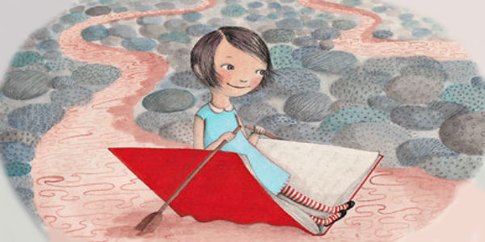
Креативность, или как помочь ребенку творчески мыслить ...
Модное слово нынче – креативность, а если проще — творческие способности, в которых заложено множество качеств и умений. И нестандартность мышления, и творческая смелость, и чувство юмора, и талантливая лёгкость. Ах, какой вкусный коктейль! Интересно, креативность – это врождённый талант или его можно как-то развить творческие способности у детей дошкольного и школьного возраста? Думается, что можно! Именно этим мы сейчас и займёмся. Несколько упражнений для развития творческих способностей:
«Архитектор»
Представим себе, что нам, архитекторам, дано задание — создать проект дома. На листочке пишем несколько любых слов – это и будут пожелания клиента, каждое из которых должно найти отражение в проекте. Например: молоко, мышь, зеркало, шар. Возможно, дверь в наш замок будет в виде мышиной норы, во дворе будет фонтан в виде кувшина «молока» — подкрашенной воды, в виде шаров будет мебель, а зеркальной будет крыша! Осталось только подробно нарисовать нашу фантазию. Безумие? Конечно! На то и расчёт: отпустить себя – чем свободнее, тем лучше!

«Две картинки»
Впрочем, картинок может быть и три, и четыре и даже десять. Дело за малым: найти между ними какую-то связь и суметь её объяснить. Можно поиграть в такие игры для малышей: на карточки наклеить разнообразные картинки, все карточки (их должно быть достаточно много) раздаются игрокам, а одна кладётся на стол. Игроки по очереди кладут по одной картинке как в домино – одна к одной. Одно условие – соседние картинки должны ассоциативно быть
связаны друг с другом. Ребёнок должен суметь объяснить свой выбор. Например: к яблоку я положу ведро, потому что яблоки можно туда положить. Или: к автобусному билетику я положу картинку с крепостью, ведь мы поехали на экскурсию в крепость на автобусе. И так далее.

«Кляксы и пятна»
Увлекательнейшая игра – поиск сюжетов и картин где угодно: в облаках, в лужах, трещинах на асфальте, кляксах и даже в контуре блинов! Кляксы и пятна можно создавать самостоятельно. А можно чуть усложнить задачу: а что бы увидел в этой кляксе художник? А пожарный?

«10 слов»
Берём любой предмет и придумываем к нему 10 подходящих определений. А теперь наоборот – 10 самых неподходящих. А теперь 10 прилагательных, характеризующих его и начинающихся на буквы «К», «А» и «М».

«Названия»
Представляем себя главными редакторами крупной газеты и придумываем названия всему: предметам, ситуациям, действиям, событиям, как если бы это был материал для первой полосы нашего издания. Пусть эти названия будут разными по стилю и настроению.

«Что из этого можно придумать?»
Берём любой предмет, допустим, скрепку, и предлагаем варианты по нестандартным способам её использования. Крючок для ёлочной игрушки? Звено для цепочки? Закладка для книги? Неплохо для начала. Кстати, её можно разогнуть при необходимости и даже порезать на кусочки, если нужно! Чем больше получится разнообразных вариантов, тем лучше.

«Как выйти из ситуации?»
Представим себе ситуацию из жизни – вдруг во время прогулки порвался ботинок. Что делать? Обувной мастерской поблизости нет! Идти босиком? Вариант! Прибить подошву маленькими гвоздиками? Тоже можно. Приклеить на жвачку, обмотать носовым платком, оторвать подошву совсем – все варианты хороши и подходящие. А теперь можно придумать какую-то другую ситуацию.

«Сделай мне фотоаппарат»
Давайте оглянемся вокруг и подумаем, из чего, из какого подручного материала можно сделать такую игрушку? Из коробки из-под крема, а, может быть, из большой кружки? В эту игру можно поиграть и наоборот: на что похож, например, теннисный мячик? На ёлочную игрушки и пудреницу, на жёлтого цыплёнка и клубок ниток – продолжать можно ещё долго. Творческого самочувствия всем, и пусть ваша креативность проявляется во всех сферах жизни!...

